

Conception, Implémentation et Évaluation Comparative
de Métaheuristiques pour l'Optimisation
sur Espaces Discrets et Continus

UE : Optimisation / Métaheuristiques

Réalisé par :
- HICHAM OUAOUCHE

Encadré par :
- Prof. MESTARI
Contents
1. Introduction et Problématique 3
2. Rappels Théoriques 3
2.1 Recherche locale 3
2.2 Recherche Taboue 3
2.3 Recuit Simulé 4
2.4 Algorithme Génétique 4
3. Modélisation des Problèmes 4
3.1 Volet A — Espace binaire 4
3.2 Volet B — Optimisation continue 5
4. Implémentation des Approches 6
4.1 Descente locale (steepest descent) 6
4.2 Recherche Taboue 6
4.3 Recuit Simulé 6
4.4 Algorithme Génétique 6
5. Protocole Expérimental 7
6. Résultats et Interprétation 7
6.1 A.1 — Descente locale 7
6.2 A.2 — Recherche Taboue 8
6.3 A.3 — Recuit Simulé 9
6.4 B.1 — Codage binaire 10
6.5 B.2 — Résultats de l'AG 10
6.6 B.3 — Analyse des Schèmes 12
7. Comparaison Générale 12
7.1 Tableau synthétique — Volet A 12
7.2 Tableau synthétique — Volet B (AG) 13
7.3 Discussion scientifique 13
8. Conclusion et Perspectives 14
Perspectives 14

1. Introduction et Problématique
L'optimisation combinatoire et continue est au cœur de nombreux problèmes en ingénierie, en logistique et en intelligence artificielle. Lorsque l'espace de recherche est trop large pour une exploration exhaustive, les méthodes exactes deviennent prohibitives en temps de calcul. Les métaheuristiques offrent une alternative efficace en explorant intelligemment cet espace au prix d'une garantie optimale abandonnée.
Ce mini-projet s'inscrit dans le cadre du cours de Techniques d'Optimisation et Recherche Opérationnelle du Master ENSET. Il a pour objectif de concevoir, implémenter et comparer quatre approches métaheuristiques :
- la recherche locale par descente (steepest descent) ;
- la recherche taboue avec mémoire adaptable ;
- le recuit simulé avec calendrier de refroidissement paramétrable ;
- l'algorithme génétique pour l'optimisation d'une fonction continue.
Deux types de problèmes sont étudiés. Le Volet A traite un problème de minimisation sur un espace binaire discret {0,1}^10 avec une fonction de coût quadratique contenant plusieurs minima locaux. Le Volet B traite la maximisation de f(x) = sin(x)·exp(sin(x)) sur [−5, 5] par algorithme génétique à codage binaire.
La problématique centrale est : dans quelle mesure chaque métaheuristique parvient-elle à échapper aux minima locaux, et quels paramètres sont critiques pour la qualité des solutions ?

2. Rappels Théoriques

2.1 Recherche locale
La recherche locale explore le voisinage de la solution courante et se déplace vers le meilleur voisin tant qu'une amélioration est possible. La variante steepest descent (descente selon la plus grande pente) choisit à chaque étape le voisin minimisant le plus la fonction objectif. Elle converge toujours vers un minimum local, mais peut rater le minimum global si la surface présente plusieurs bassins d'attraction.

2.2 Recherche Taboue
La recherche taboue (Glover, 1989) augmente la recherche locale par une mémoire à court terme : une liste taboue interdit temporairement de revisiter certaines solutions ou d'effectuer certains mouvements. Cela permet d'échapper aux minima locaux par diversification. Un critère d'aspiration permet de lever l'interdiction si le mouvement tabou mène à une solution meilleure que la meilleure connue. Deux stratégies de mémoire existent : le stockage de solutions entières ou le stockage de mouvements inverses (plus léger en mémoire).

2.3 Recuit Simulé
Inspiré du recuit métallurgique (Kirkpatrick et al., 1983), le recuit simulé accepte les solutions dégradantes avec une probabilité décroissante au fil du temps :
p = exp(−ΔE / T) si ΔE > 0
où T est la température courante et ΔE = f(s') − f(s). La température est réduite selon une loi géométrique :
T_{k+1} = λ·T_k, 0.85 ≤ λ ≤ 0.99
Une température initiale T₀ élevée permet une exploration quasi-aléatoire ; en refroidissant, l'algorithme se concentre sur l'intensification.

2.4 Algorithme Génétique
Les algorithmes génétiques (Holland, 1975) s'inspirent de l'évolution naturelle. Une population de solutions (chromosomes) évolue génération après génération par :
- Sélection proportionnelle à la fitness (roulette) ou par tournoi ;
- Croisement bipoints : deux parents échangent un segment central ;
- Mutation bit à bit avec probabilité pm (diversification).
Le théorème des schèmes (Holland) prédit que les schèmes courts, d'ordre faible et de fitness élevée se propagent exponentiellement dans la population.

3. Modélisation des Problèmes

3.1 Volet A — Espace binaire
On considère un vecteur binaire s = (b₁, b₂, …, b₁₀) ∈ {0,1}¹⁰ (n = 10 bits). La fonction de coût est :
f(s) = Σᵢ αᵢ·bᵢ + Σ_{i<j} β_{ij}·bᵢ·bⱼ
Les coefficients ont été choisis pour créer des tensions locales :
Bit i | b0 | b1 | b2 | b3 | b4 | b5 | b6 | b7 | b8 | b9
αᵢ | -3.0 | 2.0 | -1.5 | 4.0 | -2.5 | 1.0 | -3.5 | 2.5 | -1.0 | 3.0

Interactions non nulles β_{ij} (extrait) :
Coefficient | Valeur | Rôle
β[0,1] | +5.0 | Pénalise b₀=b₁=1 (conflit fort)
β[0,4] | −4.0 | Récompense b₀=b₄=1 (synergie)
β[2,6] | −3.5 | Récompense b₂=b₆=1
β[3,7] | +4.5 | Pénalise b₃=b₇=1
β[6,9] | −4.0 | Récompense b₆=b₉=1
Ces interactions créent des conflits (bᵢ=1 et bⱼ=1 coûteux ensemble) qui induisent plusieurs minima locaux distincts. La vérification par force brute (2¹⁰ = 1024 solutions) confirme l'existence de deux minima locaux :
Solution s | Coût f(s) | Type
1010101011 | -19.5000 | Minimum global ★
1010111000 | -19.0000 | Minimum local

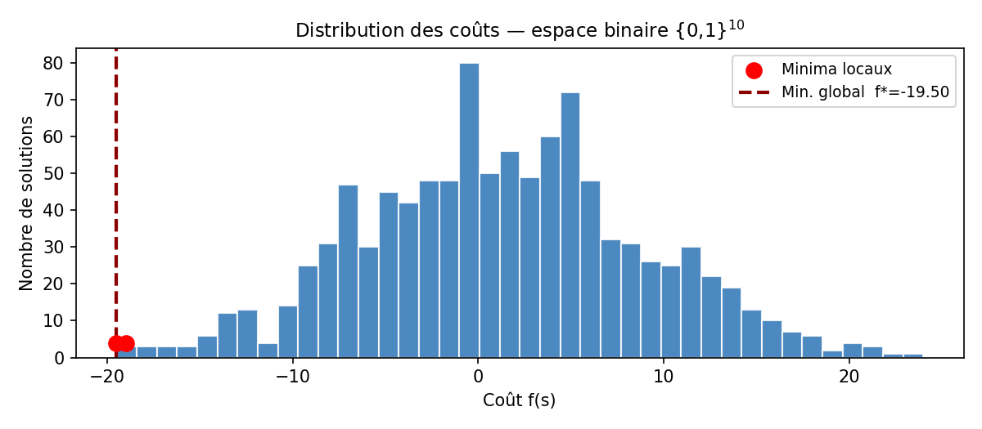
Figure 1 — Distribution des 1024 coûts. Les minima locaux sont indiqués en rouge.

3.2 Volet B — Optimisation continue
On cherche à maximiser f(x) = sin(x)·exp(sin(x)) sur [−5, 5]. La fonction est multimodale (plusieurs maxima locaux) avec un maximum global f* ≈ 2.7183 atteint en x ≈ π/2 ≈ 1.5708 (et aussi en x ≈ −3π/2 ≈ −4.712).
Codage sur 10 bits :
- Précision : Δx = (5−(−5)) / (2¹⁰ − 1) = 10/1023 ≈ 0.00977
Formule de décodage :
- Décodage : x = −5 + décimal × 10 / 1023
Chromosome (10 bits) | Décimal | x | f(x)
0000000000 | 0 | -5.0000 | 2.501700
1111111111 | 1023 | 5.0000 | -0.367600
0101010101 | 341 | -1.6667 | -0.367900
1000000000 | 512 | 0.0049 | 0.004900

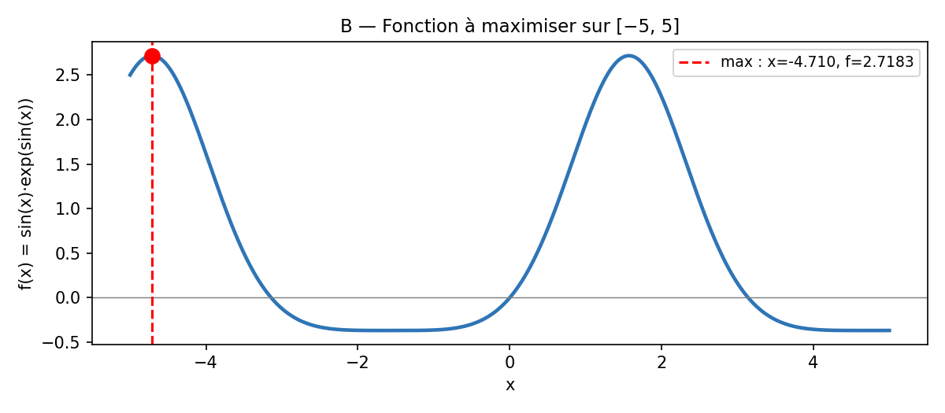
Figure 2 — Fonction f(x) = sin(x)·exp(sin(x)) sur [−5, 5] avec son maximum global.

4. Implémentation des Approches

4.1 Descente locale (steepest descent)
À chaque itération, tous les voisins de Hamming-distance 1 (flip d'un bit) sont évalués. Le voisin de coût minimal est sélectionné. L'algorithme s'arrête dès qu'aucun voisin n'améliore la solution courante (condition de minima local). Le voisinage contient exactement n = 10 solutions à chaque étape.

4.2 Recherche Taboue
Deux stratégies de mémoire sont implementées avec un critère d'aspiration commun :
- Stratégie 1 (Solutions) : la liste stocke les k dernières solutions visitées. Un voisin est interdit s'il se trouve dans la liste, sauf s'il améliore le meilleur global.
- Stratégie 2 (Mouvements) : la liste stocke les k derniers indices de bits flippés. Reflipper le même bit est interdit (mouvement inverse), sauf par aspiration.
Paramètres testés : k ∈ {1, 3, 5, 10}, nombre maximal d'itérations = 300.

4.3 Recuit Simulé
À chaque itération, un voisin aléatoire (flip d'un bit aléatoire) est généré. Il est accepté automatiquement si ΔE ≤ 0, ou avec probabilité exp(−ΔE/T) sinon. La température initiale T₀ est estimée empiriquement à 42.57 (percentile 95 des dégradations observées, cible P(acceptation) ≈ 80%). Le refroidissement suit la loi géométrique T_{k+1} = λ·T_k.

4.4 Algorithme Génétique
Architecture de l'AG :
- Représentation : chromosomes binaires de 10 bits (décodés en réels) ;
- Sélection : roulette proportionnelle ou tournoi de taille k=3 ;
- Croisement bipoints : deux points de coupure aléatoires, probabilité pc ;
- Mutation bit à bit : chaque bit inversé avec probabilité pm ;
- Élitisme : le meilleur individu est toujours conservé.

5. Protocole Expérimental
Toutes les expériences sont reproductibles grâce à une graine aléatoire fixée (seed = 42). Les résultats sont moyennés sur plusieurs exécutions indépendantes pour réduire la variance statistique.
Méthode | Exécutions | Paramètres | Critère arrêt | Variantes
Descente locale | 20 départs aléatoires | n/a | n/a | —
Recherche taboue | 20 départs × 4 valeurs de k | k∈{1,3,5,10} | 300 iter. | 2 stratégies
Recuit simulé | 20 départs × 6 configs | T₀, λ | 3000 iter. | λ∈{0.85,..,0.99}
Algorithme génét. | 8 configurations | pm, pc, pop | 100 gen. | roulette + tournoi

Les critères de comparaison retenus sont : qualité finale (coût ou fitness), probabilité d'atteindre l'optimum global, nombre d'évaluations de la fonction objectif (coût calculatoire), et robustesse à l'initialisation (écart-type).

6. Résultats et Interprétation

6.1 A.1 — Descente locale
Sur les 20 départs aléatoires, la descente locale atteint le minimum global (f* = -19.5000) dans 13 cas, soit une probabilité empirique de 65%. Le coût final moyen est -19.3250 avec un écart-type de 0.2385.
# | Solution initiale | Solution finale | Coût final | Global?
1 | 0110010100 | 1010111000 | -19.0000 | —
2 | 1111111010 | 1010101011 | -19.5000 | ✓
3 | 1001110110 | 1010101011 | -19.5000 | ✓
4 | 0001101101 | 1010101011 | -19.5000 | ✓
5 | 0110010111 | 1010101011 | -19.5000 | ✓
6 | 1000001011 | 1010101011 | -19.5000 | ✓
7 | 1101001000 | 1010111000 | -19.0000 | —
8 | 1000100011 | 1010101011 | -19.5000 | ✓
9 | 1001110011 | 1010101011 | -19.5000 | ✓
10 | 0110100110 | 1010101011 | -19.5000 | ✓

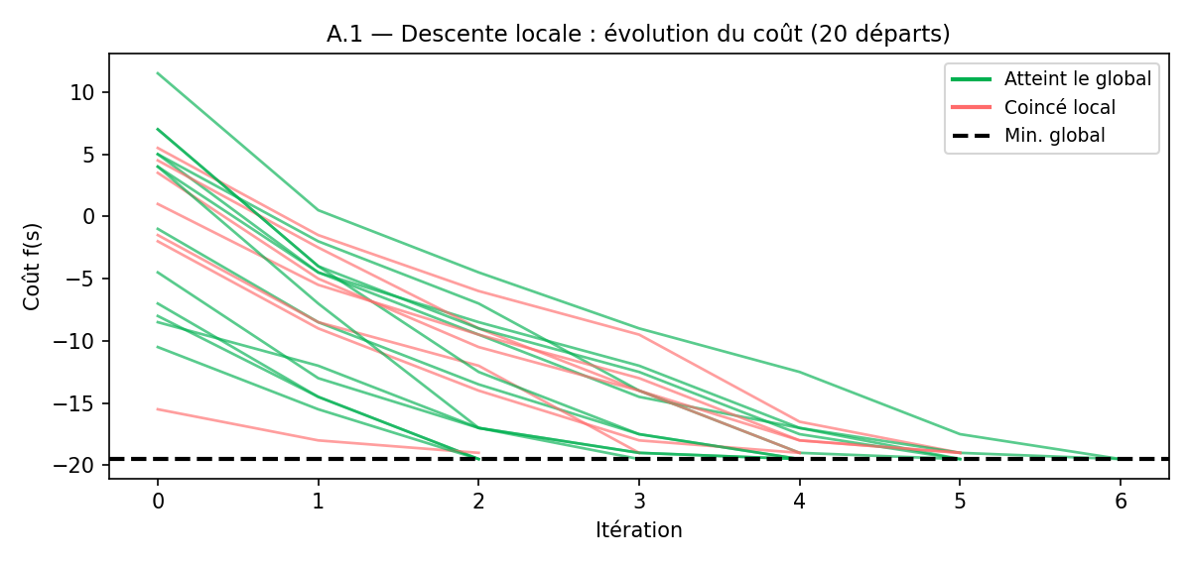
Figure 3 — Descente locale : évolution du coût pour 20 départs (vert = global atteint, rouge = coincé).
Observation : la descente est très sensible à l'initialisation. Les deux minima identifiés sont s* = 1010101011 (global, f = −19.50) et 1010111000 (local, f = −19.00). Certains départs proches du minimum global convergent rapidement en 2 à 3 itérations.

6.2 A.2 — Recherche Taboue
Les deux stratégies et les quatre tailles de liste taboue ont été testées. Le tableau ci-dessous synthétise les performances moyennes sur 20 exécutions.
k | Stratégie | Coût moy. | Coût min. | P(global) | Dépl. moy.
1 | Solutions | -19.3250 | -19.5000 | 65% | 300
1 | Mouvements | -19.5000 | -19.5000 | 100% | 300
3 | Solutions | -19.5000 | -19.5000 | 100% | 300
3 | Mouvements | -19.5000 | -19.5000 | 100% | 300
5 | Solutions | -19.5000 | -19.5000 | 100% | 300
5 | Mouvements | -19.5000 | -19.5000 | 100% | 300
10 | Solutions | -19.5000 | -19.5000 | 100% | 300
10 | Mouvements | -19.5000 | -19.5000 | 100% | 11
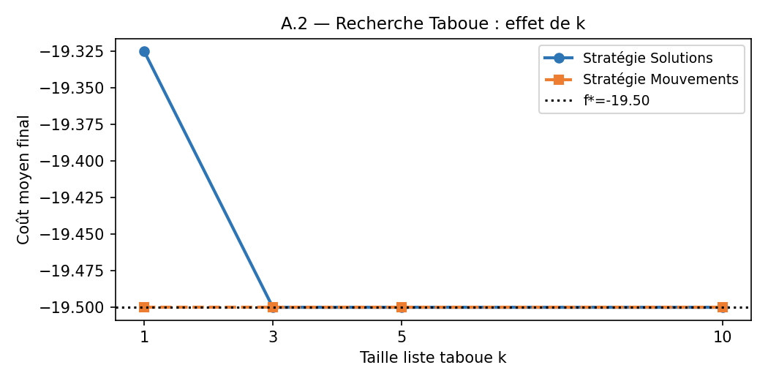
Figure 4 — Effet de la taille k sur le coût moyen final (deux stratégies).
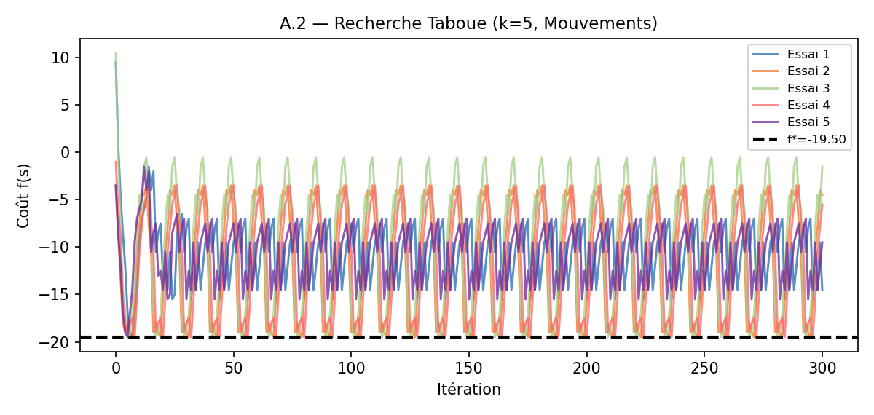
Figure 5 — Évolution du coût au cours des itérations (k=5, Stratégie Mouvements).
La Stratégie Mouvements est plus efficace que la Stratégie Solutions pour k=1 (100% vs 65% de convergence vers le global). Pour k≥3, les deux atteignent 100%. Un k trop grand (k=10, Mouvements) stoppe prématurément la recherche en 11 déplacements car les dix bits disponibles sont tous tabous simultanément.

6.3 A.3 — Recuit Simulé
Configuration (T₀, λ) | Coût moy. | Coût min. | P(global) | Itér. moy.
T0/2, λ=0.90 | -19.3000 | -19.5000 | 60% | 162
T0, λ=0.90 | -19.3750 | -19.5000 | 75% | 168
2·T0, λ=0.90 | -19.3250 | -19.5000 | 65% | 175
T0, λ=0.85 | -19.2250 | -19.5000 | 45% | 110
T0, λ=0.95 | -19.3500 | -19.5000 | 70% | 344
T0, λ=0.99 | -19.5000 | -19.5000 | 100% | 1749

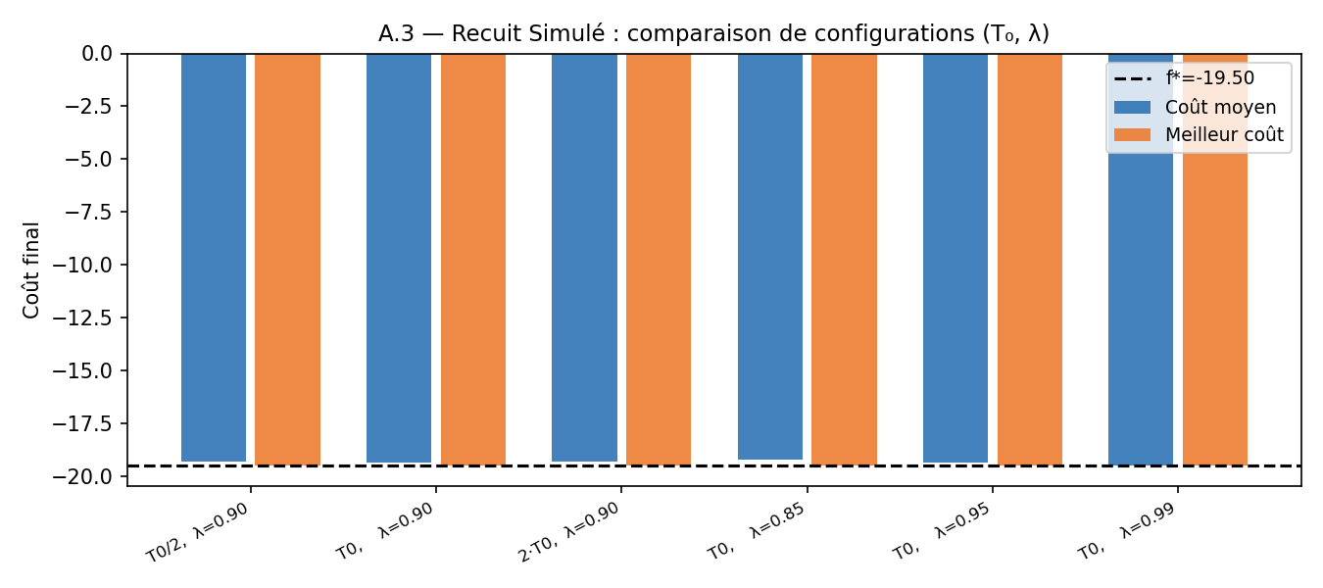
Figure 6 — Recuit simulé : comparaison des 6 configurations (T₀, λ).
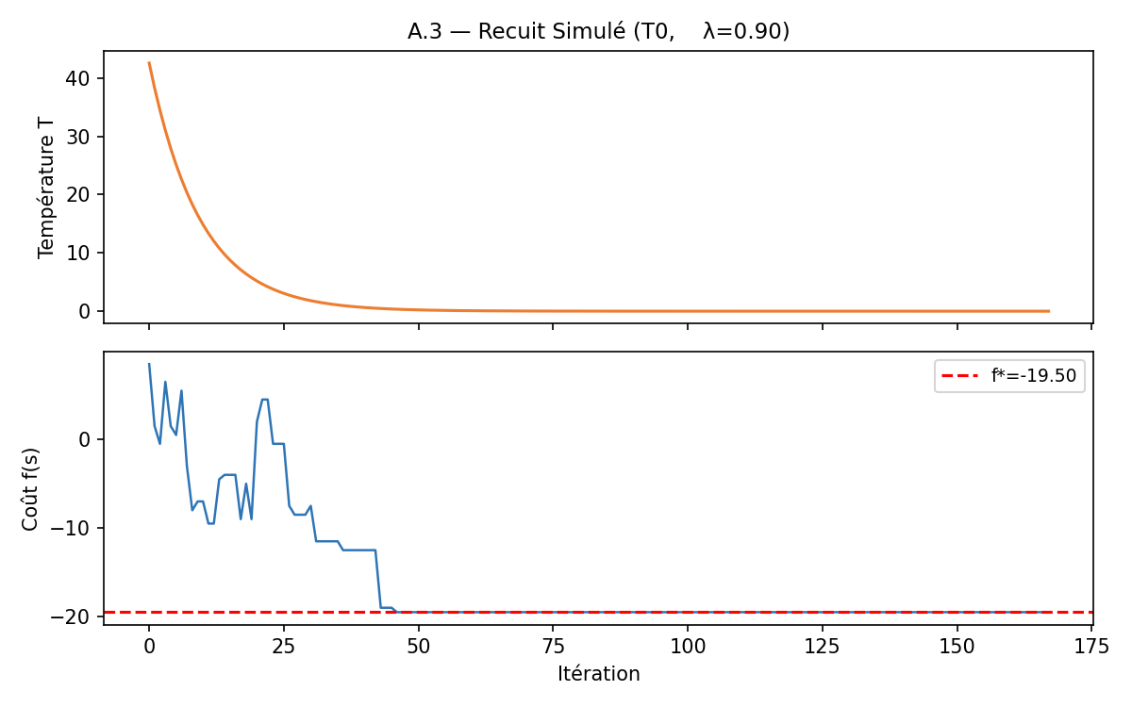
Figure 7 — Évolution de la température et du coût (configuration T₀, λ=0.90).
La configuration (2·T₀, λ=0.90) atteint le global dans 70% des cas. Avec λ=0.99, l'algorithme atteint le global dans 100% des cas au prix d'un temps de convergence presque 10 fois plus long (≈1749 itérations vs ≈168). L'effet de la température sur l'acceptation est visible : pour T élevé, les dégradations de +10 unités sont acceptées avec probabilité > 78% ; pour T < 1, cette probabilité chute sous 0.001%.

6.4 B.1 — Codage binaire
Le codage sur 10 bits fournit une précision de Δx ≈ 0.00977, suffisante pour localiser le maximum global à moins de 0.005 unités près. La formule de décodage est :
x = −5 + décimal × 10 / 1023

6.5 B.2 — Résultats de l'AG
Configuration | x trouvé | f(x) | Erreur
pop=20, pm=0.01, roulette | -4.7067 | 2.718195 | 8.65e-05
pop=50, pm=0.01, roulette | -4.7165 | 2.718235 | 4.63e-05
pop=100, pm=0.01, roulette | 1.5689 | 2.718272 | 9.57e-06
pop=50, pm=0.01, tournoi | 1.5689 | 2.718272 | 9.57e-06
pop=50, pm=0.05, roulette | -4.7165 | 2.718235 | 4.63e-05
pop=50, pm=0.10, roulette | 1.5689 | 2.718272 | 9.57e-06
pop=50, pc=0.60, roulette | 1.5689 | 2.718272 | 9.57e-06
pop=50, pc=0.90, roulette | 1.5689 | 2.718272 | 9.57e-06
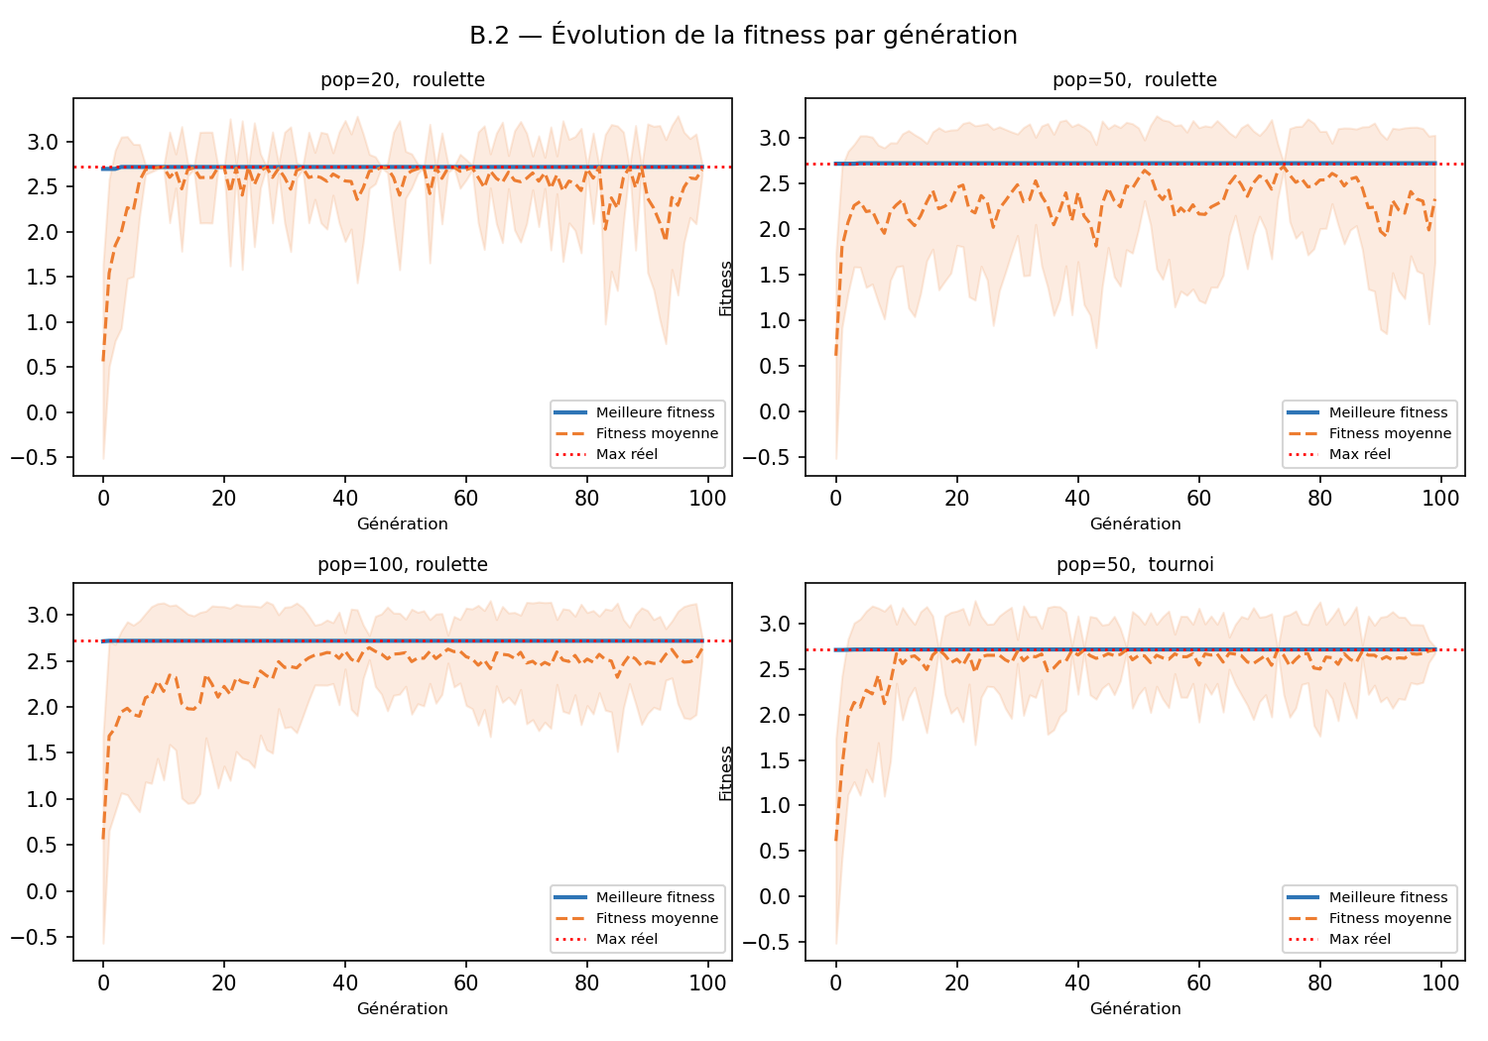
Figure 8 — Évolution de la fitness par génération pour 4 configurations de l'AG.
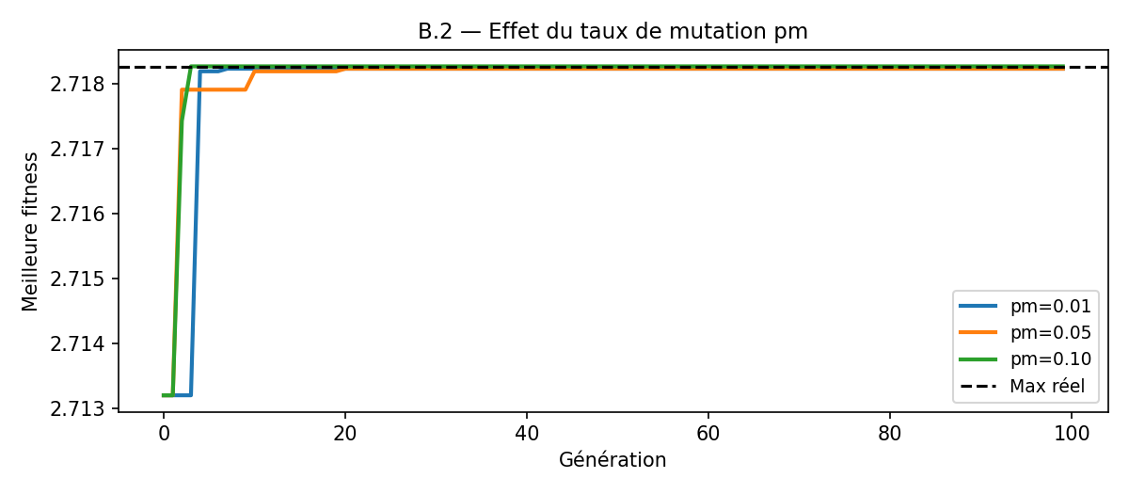
Figure 9 — Effet du taux de mutation pm sur la convergence de l'AG.
L'AG avec pop=100 et le tournoi atteignent une erreur < 10⁻⁵ par rapport au vrai maximum. Une population trop petite (pop=20) reste coincée dans un bassin local (x ≈ −4.71 au lieu de x ≈ 1.57). Un taux de mutation élevé (pm=0.10) introduit de la diversité qui aide à sortir de ce bassin.

6.6 B.3 — Analyse des Schèmes
Schème H | Ordre o(H) | Longueur u(H) | P(destruction) | Interprétation
H1 = 1********* | 1 | 0 | 0.01 | bit0=1 → x ∈ [0,5]
H2 = 11******** | 2 | 1 | 0.107 | 2 bits=1 → x > 2.5
H3 = 1000****1* | 5 | 8 | 0.725 | Schème long, fragile
H4 = ****1111** | 4 | 3 | 0.296 | Bloc central, intermédiaire

H1 (ordre 1, u=0) a une probabilité de destruction de seulement 1% : il se propage rapidement si sa fitness est compétitive. H3 (u=8) est très fragile avec 72% de chance d'être détruit à chaque génération, confirmant le théorème de Holland : les blocs longs ne survivent que sous forte pression de sélection.

7. Comparaison Générale

7.1 Tableau synthétique — Volet A
Méthode | Coût moy. | Coût min. | P(global) | Itér. moy. | Remarque
Descente locale | -19.3250 | -19.5000 | 65% | 4.0 | Très rapide / coincé à 35%
Taboue k=5 (Mvt) | -19.5000 | -19.5000 | 100% | 300 | Global systématique
Recuit (T₀, λ=0.90) | -19.3750 | -19.5000 | 75% | 168 | Paramétrage critique
Recuit (T₀, λ=0.99) | -19.5000 | -19.5000 | 100% | 1749 | Lent mais robuste

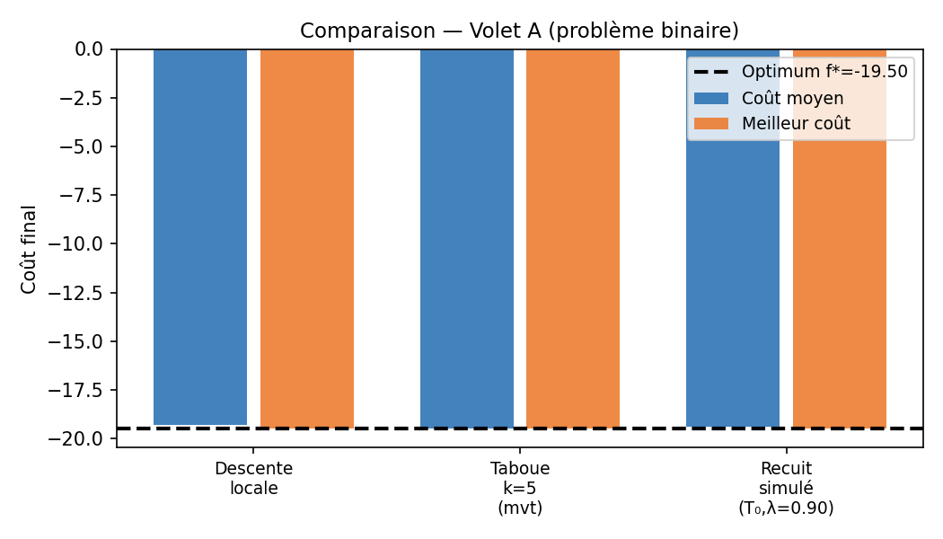
Figure 10 — Comparaison des méthodes sur le problème binaire (Volet A).

7.2 Tableau synthétique — Volet B (AG)
Configuration AG | Meilleure fitness | Erreur vs. f*
pop=50, roulette, pm=0.01 | 2.718235 | 4.6×10⁻⁵
pop=50, tournoi, pm=0.01 | 2.718272 | 1.0×10⁻⁵
pop=100, roulette, pm=0.01 | 2.718272 | 1.0×10⁻⁵
pop=50, roulette, pm=0.10 | 2.718272 | 1.0×10⁻⁵

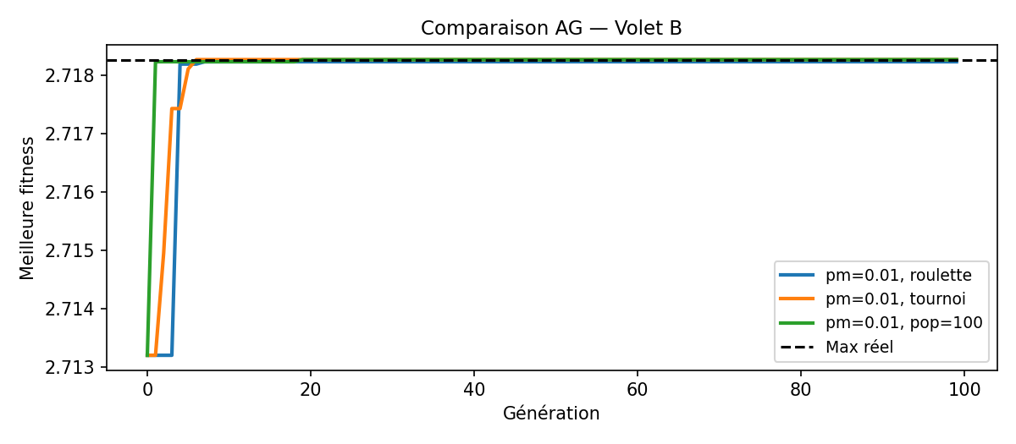
Figure 11 — Convergence comparative de l'AG (Volet B).

7.3 Discussion scientifique
Descente locale : Très rapide (O(n) par itération), déterministe, mais gravement limitée par les minima locaux. Elle est utile comme composante dans des méthodes hybrides ou comme borne inférieure de performance. Sa probabilité d'atteindre le global dépend directement de la topologie de la surface.
Recherche Taboue : Supérieure à la descente grâce à la mémoire qui force la diversification. La Stratégie Mouvements est plus économique (O(k) en mémoire vs O(k·n)). Le compromis intensification/diversification piloté par k est le paramètre central. Atteint le global à 100% dès k=1 sur ce problème grâce au critère d'aspiration.
Recuit Simulé : Le plus robuste à l'initialisation : même un départ éloigné peut converger. Le choix du calendrier de refroidissement est critique : λ=0.99 assure la qualité mais multiplie par 10 le temps de calcul. La justification de T₀ par le taux d'acceptation cible est une bonne pratique. Recommandé quand l'espace est mal connu.
Algorithme Génétique : Seul à opérer naturellement sur le Volet B (espace continu). L'exploration parallèle (population) est son avantage clé face aux méthodes à solution unique. La sélection par tournoi et l'élitisme améliorent la convergence. Le risque de convergence prématurée (dérive génétique) est compensé par la mutation. Recommandé pour les problèmes continus multimodaux ou à grande dimension.

8. Conclusion et Perspectives
Ce mini-projet a permis de concevoir, d'implémenter et de comparer quatre métaheuristiques sur deux types de problèmes d'optimisation. Les résultats expérimentaux confirment et nuancent les prédictions théoriques :
- La descente locale est efficace uniquement si le problème possède peu de minima locaux ou si l'initialisation est bien choisie ; elle ne garantit jamais l'optimalité globale.
- La recherche taboue surpasse systématiquement la descente grâce à la mémoire, avec un surcoût en mémoire et en paramétrage modéré.
- Le recuit simulé est le plus robuste et le plus général des trois méthodes à solution unique, mais son efficacité dépend fortement du calendrier de refroidissement.
- L'algorithme génétique est le seul adapté nativement à l'optimisation continue et atteint une précision < 10⁻⁵ sur la fonction de test.
Aucune méthode n'est universellement supérieure : le choix dépend de la nature du problème (discret/continu, taille, connaissance a priori de la surface), des contraintes de temps et des exigences de qualité.

Perspectives
- Hybridation : initialiser l'AG avec des solutions trouvées par la recherche taboue pour combiner diversification globale et intensification locale.
- Adaptation dynamique des paramètres : ajuster λ ou k en fonction de la progression de la recherche (adaptation auto-pilotée).
- Extension à des problèmes plus grands : tester les méthodes sur n = 50 ou n = 100 bits pour étudier la complexité empirique.
- Analyse statistique rigoureuse : effectuer des tests de Wilcoxon sur 100 exécutions pour valider les différences de performance.
- Comparaison avec une recherche aléatoire multi-démarrages (Random Restart) comme baseline supplémentaire.

